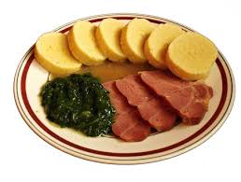

JÍDELNÍČEK
Od 15.9. do 19.9.2014

DEN | PŘESNÍDÁVKA | OBĚD | SVAČINKA
PONDĚLÍ | Mrkev, minerálka Chléb s pomazánkou  ze strouhaného sýra Okurek  Bílá káva | Polévka fazolová  Nákyp z rybího filé  Brambory  Okurkový salát | Rohlík s máslem a džemem  Ovocný čaj
ÚTERÝ | Jablko, sirup  Grahamový rohlík s drožďovou pomazánkou  Paprika  Kakao | Polévka kmínová  Cikánská pečeně  Rýže  Citronáda | Jablkový dezert  Oplatek  Mátový čaj
STŘEDA | Mrkev, džus  Chléb s tuňákovou  pomazánkou  Okurek  Bílá káva | Polévka špenátová  Kuře na paprice  Knedlík  Minerálka | Slunečnicový chléb  se sojovou pomazánkou  Rajče  Heřmánkový čaj
ČTVRTEK | Jablko, minerálka  Grahamový rohlík  s pomazánkou z Nivy  Paprika  Malcao | Polévka rýžová  Čevabčiči  Brambory  Míchaný salát  Džus | Jáhlová kaše  Ovoce  Šípkový čaj
PÁTEK | Mrkev, sirup  Chléb žitný  se zeleninovou pomazánkou  Okurek  Čaj s mlékem | Polévka koprová  Grenadýrský pochod  Salát z kysaného zelí  Minerálka | Mlsání malých ježečků  Citrónový čaj

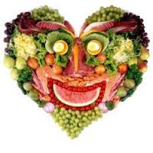
Změna jídelníčku vyhrazena !
V Jeseníku dne : 9.9.2014
Zpracovala: Schildnerová Pavlína - kuchařka
Schválil: Hrouda Petr – provozář ŠJ

DOBROU CHUŤ!

